UBND QUẬN PHÚ NHUẬN
TRƯỜNG THCS NGÔ TẤT TỐ

LỄ KÝ KẾT
CHƯƠNG TRÌNH PHỐI HỢP THỰC HIỆN
MÔ HÌNH “CỔNG TRƯỜNG AN TOÀN GIAO THÔNG” NĂM 2023
Thực hiện Kế hoạch phối hợp số 902/KHPH-CATP-SGDĐT ngày 03/3/2023 giữa CATP và Sở GDĐT TPHCM về việc tăng cường công tác tuyên truyền, phổ biến, giáo dục pháp luật về trật tự, an toàn giao thông (TTATGT) trong cơ sở giáo dục giai đoạn 2023 - 2025;
Nhằm đảm bảo tốt trật tự, an toàn giao thông, phòng ngừa, không để xảy ra các vụ tai nạn giao thông và vi phạm pháp luật về TTATGT liên quan đến học sinh, sinh viên trên địa bàn;
Sáng thứ 2 ngày 02 tháng 10 năm 2023, Công an Phường 10 và Trường THCS Ngô Tất Tố đã tổ chức lễ ký kết phối hợp thực hiện mô hình “Cổng trường an toàn giao thông” năm 2023
Qua chương trình, các em được hướng dẫn thêm về kiến thức pháp luật về TTATGT đường bộ, đường sắt, đường thủy nội địa, hướng dẫn các loại biểu báo, tín hiệu giao thông, cách đội mũ bảo như thế nào cho đạt chuẩn và đúng cách.
Nhân dịp lễ ký kết, trường THCS Ngô Tất Tố trao tặng 8 suất học bổng cho các em học sinh chăm ngoan- vượt khó.
📸Một số hình ảnh của chương trình:

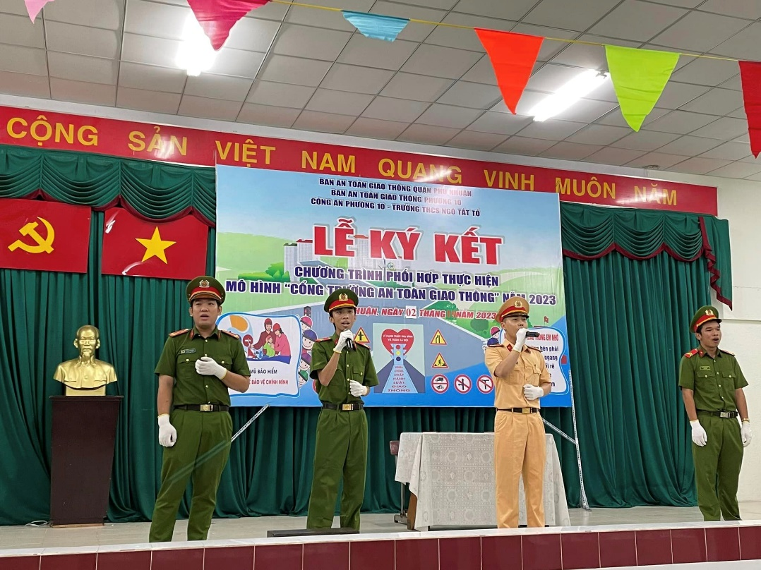

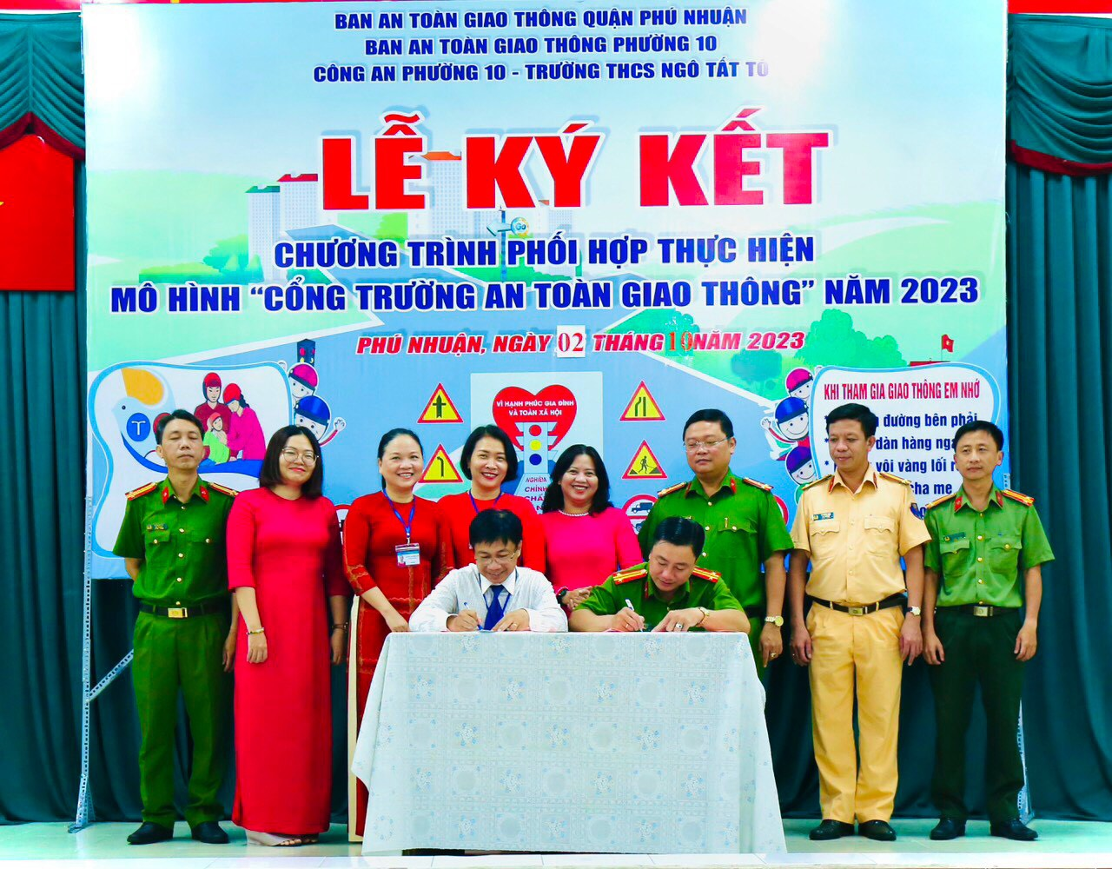

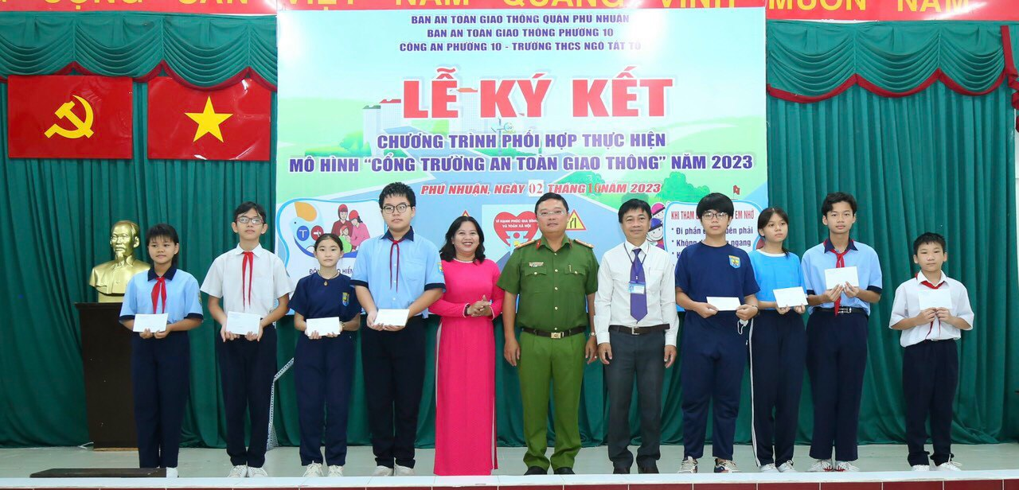

N2T

